上机考试管理系统
需求分析与总体设计

组 长： 侯成硕
组 员： 张皓宇、向春慧

  - 概述
本文档不是严格的软件工程文档，仅用于帮助理清系统开发思路，使用一些UML模型中的图示以及自行设计的表格，描述系统的典型使用场景、需要提供的用户界面、业务过程中涉及的对象类及交互关系。文档内容主要覆盖软件需求分析和概要设计。
    - 项目简述
该系统的主要目标是通过绑定ip地址的方式控制学生登录，从而保证参加考试的学生必须独立完成并提交程序，杜绝代别人提交的情况。
上机考试系统面向三类用户：管理员、教师和学生。管理员用户负责系统整体管理，包括管理教师帐号、清理考试数据、更改系统全局配置等。教师用户可以创建考试，在考前上传试卷、导入参加考试学生名单；创建考试的教师可以开启和结束考试；考试中所有登录教师可以查看学生登录和提交情况、根据实际情况解除个别学生登录锁定，向参加考试学生发送通知消息，考后创建考试的教师可以打包下载学生提交文件并导出提交记录。学生用户在上机考试期间的主要操作是下载试卷和提交答案，可以查看自己提交过文件信息；教师发出的通知消息要及时显示。
    - 本文档结构
本文档分为4章，本章是对系统功能的概要描述，第2章是基于用例的需求分析，第3章是围绕用户界面的业务逻辑整理，第4章使用UML类图和顺序图描述系统概要设计。
  - 需求分析
本系统的服务对象包括3类用户：管理员、教师和学生。本章针对各类用户首先画出用例图，然后在用例说明部分给出详细的用例描述。
    - 用例图
      - 管理员相关用例
管理员用户的用例图如图2-1-1所示，所有用例分为如下几类：
- 登录用例：管理员用户必须经过登录验证过程后才能够进行各项管理活动。
- 环境管理：管理员可以对网页环境如背景、操作等系统参数进行管理。
- 教师相关管理：对教师信息的管理及异常处理。
- 学生相关管理：对学生信息的管理及异常处理。
- 考试相关管理：对考前、考中、考后等状态及用例的管理及异常处理。其中考前包括试卷管理、答案管理、学生管理等，考中包括考试信息、学生管理、通知管理等，考后包括答卷管理、考试信息、清除考试等。
关于每个用例的详细说明参见2.2.1节中相应内容。
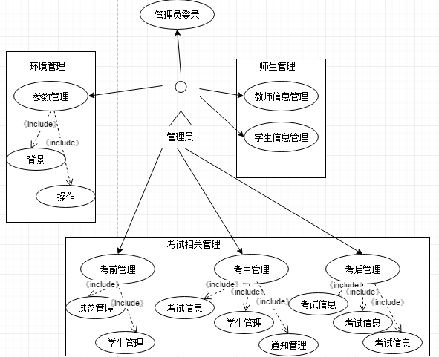
图2-1-1 管理员用例图
      - 教师相关用例
教师用户的用例图如图2-1-2所示，所有用例分为如下几类：
- 登录用例：教师用户必须经过登录验证过程后才能够进行各项管理活动。
- 考前管理：在开始上机考试之前可以进行的管理活动，包括新建考试、编辑考试等用例，而编辑考试又由若干子用例构成，其中的开启考试用例的执行会导致系统状态从考前进入到考中。
- 考中管理：在上机考试进行期间可以进行的管理活动，包括查看考试、添加学生、解除锁定、管理通知、结束考试等用例，其中的结束考试用例的执行会导致系统状态从考中进入到考后。
- 考后管理：上机考试结束之后可以进行的管理活动，包括下载答卷、导出信息、清理考试等用例。
关于每个用例的详细说明参见2.2.2节中相应内容。
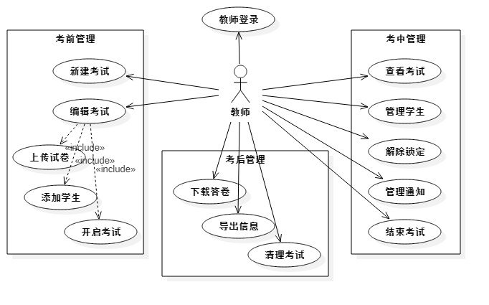
图2-1-2 教师用例图
      - 学生相关用例
学生用户的用例图如图2-1-3所示，所有用例分为如下几类：
- 登录用例：学生用户必须经过登录验证过程后才能够进行各项活动。
- 考前准备：在开始上机考试之前可以进行的活动，包括个人信息编辑、参加考试等用例，其中参加考试用例的执行会开始该考生的上机考试，若教师开启考试，则可以答卷。
- 答卷用例：在上机考试进行期间可以进行的活动，包括答题、提前交卷等用例，其中提前交卷用例的执行会结束该考生的上机考试。
- 考后查询：所有考生上机考试结束（全部提前交卷或者考试时间结束）之后可以进行的活动，包括查看答卷、查看答案、一定时间后查询成绩等用例。
关于每个用例的详细说明参见2.2.3节中相应内容。
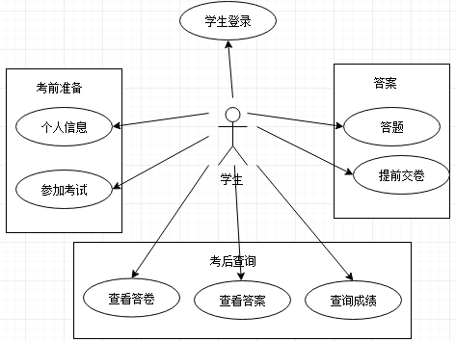
图2-1-3 学生用例图
    - 用例说明
描述单个用例的详细信息。
      - 管理员相关用例
与管理员用户相关的用例逐个说明如下：
（1）管理员登录用例：见表1-1。
表1-1 管理员登录用例详细说明
名称 | 管理员登录
执行者 | 管理员
简要描述 | 提供有效的用户名和密码，确认系统使用者身份是管理员。
前置条件 | 管理员用户帐号已经建立并设置过密码。
正常事件流 | 用户提供有效的管理员用户名和对应的密码，系统与预存信息进行比较，确认无误后，记录下用户登录成功的状态信息，进入可供管理员进行管理操作的用户界面。
可选事件流 | 1、用户提供信息不完整：提示信息，停留在登录界面；  2、用户提供信息无效：提示错误信息，停留在登录界面。
非功能性需求 | 无
后置条件 | 登录成功的状态信息需要维持一定时间，在系统“会话”过程中不再需要重复登录。
其他
（2）系统参数管理用例：见表1-2。
表1-2 系统参数管理用例详细说明
名称 | 系统参数管理
执行者 | 管理员
简要描述 | 提供或修改有效信息，新建或修改某种系统环境。
前置条件 | 管理员用户已经登录。
正常事件流 | 用户要求新建或修改系统参数，在相应用户界面中编辑背景或操作等信息，确认无误后保存。
可选事件流 | 1、可以进行背景管理，参见“背景管理”用例说明。  2、可以进行操作管理，参见“操作管理”用例说明。
非功能性需求 | 无
后置条件 | 系统参数新建或修改成功后，系统保存相应信息，并使页面进行相应呈现。
其他
（3）背景管理用例：见表1-3。
表1-3 背景管理用例详细说明
名称 | 背景管理
执行者 | 管理员
简要描述 | 编辑上机考试页面的背景等相关信息。
前置条件 | 管理员用户已经登录，并进入系统参数管理界面。
正常事件流 | 用户要求新建或修改系统背景，进入编辑界面，可以新建或修改背景图片、颜色、位置等信息，确认无误后保存。
可选事件流 | 用户提供信息错误：提示信息，停留在系统参数管理用户界面。
非功能性需求 | 无
后置条件 | 背景新建或修改成功后，系统保存相应信息，并使页面进行相应呈现或者更新。
其他
（4）操作管理用例：见表1-4。
表1-4 操作管理用例详细说明
名称 | 操作管理
执行者 | 管理员
简要描述 | 编辑上机考试页面各种用户基本操作等相关信息。
前置条件 | 管理员用户已经登录，并进入系统参数管理界面。
正常事件流 | 用户要求新建或者修改系统操作，进入编辑界面，可以新建或修改管理员、教师或学生的操作方式，如按钮位置、界面布局等，确认无误后保存。
可选事件流 | 用户提供信息错误：提示信息，停留在系统参数管理用户界面。
非功能性需求 | 无
后置条件 | 操作方式新建或修改成功后，系统保存相应信息，并使页面进行相应呈现或者更新。
其他
（5）教师信息管理用例：见表1-5。
表1-5 教师信息管理用例详细说明
名称 | 教师信息管理
执行者 | 管理员
简要描述 | 在教师本人查看或修改信息错误的情况下处理异常。
前置条件 | 管理员用户已经登录。
正常事件流 | 用户可以根据教师需要强制修改教师信息，如修改密码等。
可选事件流 | 格式错误时不能保存。
非功能性需求 | 无
后置条件 | 信息保存后，系统保存相应信息。
其他
（6）学生信息管理用例：见表1-6。
表1-6 学生信息管理用例详细说明
名称 | 学生信息管理
执行者 | 管理员
简要描述 | 在学生本人查看或修改信息错误的情况下处理异常。
前置条件 | 管理员用户已经登录。
正常事件流 | 用户可以根据学生需要强制修改学生信息，如修改密码等。
可选事件流 | 格式错误时不能保存。
非功能性需求 | 无
后置条件 | 信息保存后，系统保存相应信息。
其他
（7）试卷管理用例：见表1-7。
表1-7 试卷管理用例详细说明
名称 | 试卷管理
执行者 | 管理员
简要描述 | 在教师本人管理试卷错误的情况下处理异常。
前置条件 | 管理员用户已经登录，且考试处于考前状态。
正常事件流 | 用户可以根据教师需要，对试卷信息进行强制编辑。
可选事件流 | 格式错误时不能保存。
非功能性需求 | 无
后置条件 | 信息保存后，系统保存相应信息。
其他
（8）学生管理用例：见表1-8。
表1-8 学生管理用例详细说明
名称 | 学生管理
执行者 | 管理员
简要描述 | 在教师本人管理学生错误的情况下处理异常。
前置条件 | 管理员用户已经登录，且考试处于考前状态。
正常事件流 | 用户可以根据教师需要，对学生信息进行强制编辑。
可选事件流 | 格式错误时不能保存。
非功能性需求 | 信息保存后，系统保存相应信息。
后置条件 | 无
其他
（9）查看考试用例：见表1-9。
表1-9 查看考试用例详细说明
名称 | 查看考试
执行者 | 管理员
简要描述 | 查看当前进行的上机考试概要信息。
前置条件 | 管理员用户已经登录，考试已经开启且未结束。
正常事件流 | 在相应用户界面中可以查看考试概况，包括有应考试学生数、已登录/未登录学生数、已提交/未提交学生数；并且可以查看详细情况。
可选事件流 | 无
非功能性需求 | 无
后置条件 | 无
其他
（10）学生管理用例：见表1-10。
表1-10 学生管理用例详细说明
名称 | 学生管理
执行者 | 管理员
简要描述 | 在教师本人管理学生ip错误的情况下处理异常。
前置条件 | 管理员用户已经登录，考试已经开启且未结束。
正常事件流 | 用户根据教师需要，解除特定学生的IP地址绑定。
可选事件流 | 无
非功能性需求 | 无
后置条件 | 无
其他
（11）通知管理用例：见表1-11。
表1-11 通知管理用例详细说明
名称 | 通知管理
执行者 | 管理员
简要描述 | 在教师新建/删除通知信息错误的情况下处理异常。
前置条件 | 管理员用户已经登录，考试已经开启且未结束。
正常事件流 | 用户根据教师需要，添加或删除通知信息。
可选事件流 | 无
非功能性需求 | 无
后置条件 | 添加的通知信息，会在学生的浏览器页面中显示。
其他
（12）答卷管理用例：见表1-12。
表1-12 答卷管理用例详细说明
名称 | 答卷管理
执行者 | 管理员
简要描述 | 可以查看或帮助教师下载学生答卷。
前置条件 | 管理员用户已经登录，考试已经结束。
正常事件流 | 用户根据教师需求查看或下载答卷，系统自动打包压缩学生提交内容，提示保存。
可选事件流 | 没有学生提交内容时，不做响应。
非功能性需求 | 无
后置条件 | 下载答卷成功后，才可以清理考试。
其他
（13）考试信息用例：见表1-13。
表1-13 考试信息用例详细说明
名称 | 考试信息
执行者 | 管理员
简要描述 | 用户根据教师需要，导出学生提交信息。
前置条件 | 管理员用户已经登录，考试已经结束。
正常事件流 | 用户要求导出信息，系统自动生成记录文件，提示保存。
可选事件流 | 没有学生提交信息时，不做响应。
非功能性需求 | 无
后置条件 | 无
其他
（14）清理考试用例：见表1-14。
表1-14 清理考试用例详细说明
名称 | 清理考试
执行者 | 管理员
简要描述 | 根据教师需要，提供有效信息，清理一个上机考试。
前置条件 | 管理员用户已经登录，考试已经结束。
正常事件流 | 用户要求清理考试，系统自动删除该次考试相关所有记录。
可选事件流 | 无
非功能性需求 | 无
后置条件 | 无
其他

      - 教师相关用例
与教师用户相关的用例逐个说明如下：
（1）教师登录用例：见表2-1。
表2-1 教师登录用例详细说明
名称 | 教师登录
执行者 | 教师
简要描述 | 提供有效的用户名和密码，确认系统使用者身份是教师。
前置条件 | 教师用户帐号已经建立并设置过密码。
正常事件流 | 用户提供有效的教师用户名和对应的密码，系统与预存信息进行比较，确认无误后，记录下用户登录成功的状态信息，进入可供教师进行管理操作的用户界面。
可选事件流 | 1、用户提供信息不完整：提示信息，停留在登录界面；  2、用户提供信息无效：提示错误信息，停留在登录界面。
非功能性需求 | 无
后置条件 | 登录成功的状态信息需要维持一定时间，在系统“会话”过程中不再需要重复登录。
其他
（2）新建考试用例：见表2-2。
表2-2 新建考试用例详细说明
名称 | 新建考试
执行者 | 教师
简要描述 | 提供有效信息，新建一个上机考试。
前置条件 | 教师用户已经登录。
正常事件流 | 用户要求新建考试，在相应用户界面中填写考试名称、开始时间、是否自动开始等信息，确认无误后保存。
可选事件流 | 用户提供信息不完整：提示信息，停留在新建考试用户界面。
非功能性需求 | 无
后置条件 | 新建考试成功后，系统保存相应信息，才可以编辑考试。
其他
（3）编辑考试用例：见表2-3。
表2-3 编辑考试用例详细说明
名称 | 编辑考试
执行者 | 教师
简要描述 | 编辑上机考试相关信息。
前置条件 | 教师用户已经登录，新建考试已经完成，考试尚未进行。
正常事件流 | 选中待编辑考试，进入编辑考试用户界面，其中可以修改考试名称、开始时间、是否自动开始等信息，确认无误后保存。
可选事件流 | 1、可以上传试卷，参见“上传试卷”用例说明。  2、可以添加参加考试的学生信息，参见“添加学生”用例说明。  3、可以开启考试，参见“开启考试”用例说明。
非功能性需求 | 无
后置条件 | 开启考试后，考试信息不可再编辑。
其他
（4）上传试卷用例：见表2-4。
表2-4 上传试卷用例详细说明
名称 | 上传试卷
执行者 | 教师
简要描述 | 上传试卷文件。
前置条件 | 教师用户已经登录，新建考试已经完成，考试尚未进行。
正常事件流 | 用户选择要上传的试卷文件，提交上传，成功后在用户界面有提示，并且可以下载查看，确认上传正确。如果已经上传过试卷，再次上传会导致原来文件不可访问。
可选事件流 | 用户未选择文件，用户界面不发生改变。
非功能性需求 | 无
后置条件 | 试卷上传后，学生考试中可以下载。
其他
（5）添加学生用例：见表2-5。
表2-5 添加学生用例详细说明
名称 | 添加学生
执行者 | 教师
简要描述 | 提供有效信息，为上机考试成批添加学生，或单个添加/删除。
前置条件 | 教师用户已经登录，新建考试已经完成，考试尚未进行。
正常事件流 | 1、用户可以通过Excel表格或CSV文件形式批量导入学生名单，添加成功后列出学生名单。  2、用户可以查看已有的学生名单，可以手工添加/删除个别学生信息。
可选事件流 | 1、用户提供文件格式有误：停留在新建考试用户界面。  2、用户提供信息不完整：停留在添加学生用户界面。
非功能性需求 | 无
后置条件 | 添加学生成功后，学生才可以在考试开启时登录。
其他
（6）开启考试用例：见表2-6。
表2-6 开启考试用例详细说明
名称 | 开启考试
执行者 | 教师
简要描述 | 开启一个上机考试。
前置条件 | 教师用户已经登录，当前时间在考试预设时间范围内。
正常事件流 | 用户在相应用户界面中开启考试。
可选事件流 | 当前与考试预设时间偏差较多时不能开启。
非功能性需求 | 无
后置条件 | 答题开始一段时间后，禁止未参加学生进入。
其他
（7）查看考试用例：见表2-7。
表2-7 查看考试用例详细说明
名称 | 查看考试
执行者 | 教师
简要描述 | 查看当前进行的上机考试概要信息。
前置条件 | 教师用户已经登录，考试已经开启且未结束。
正常事件流 | 在相应用户界面中可以查看考试概况，包括有应考试学生数、已登录/未登录学生数、已提交/未提交学生数；并且可以查看详细情况。
可选事件流 | 无
非功能性需求 | 无
后置条件 | 无
其他
（8）管理学生用例：见表2-8。
表2-8 管理学生用例详细说明
名称 | 管理学生
执行者 | 教师
简要描述 | 个别添加参加考试学生，查找特定学生信息。
前置条件 | 教师用户已经登录，考试已经开启且未结束。
正常事件流 | 可以根据学号、姓名查找学生，可以手工添加个别学生信息。
可选事件流 | 无
非功能性需求 | 无
后置条件 | 无
其他
（9）解除锁定用例：见表2-9。
表2-9 解除锁定用例详细说明
名称 | 解除锁定
执行者 | 教师
简要描述 | 解除特定学生的IP地址绑定。
前置条件 | 教师用户已经登录，考试已经开启且未结束，学生已经登录。
正常事件流 | 可以根据学号、姓名查找学生登录信息，根据IP地址解除绑定。
可选事件流 | 无
非功能性需求 | 无
后置条件 | 无
其他
（10）管理通知用例：见表2-10。
表2-10 管理通知用例详细说明
名称 | 管理通知
执行者 | 教师
简要描述 | 新建/删除通知信息。
前置条件 | 教师用户已经登录，考试已经开启且未结束。
正常事件流 | 用户输入通知信息，添加到已有通知信息类表中；现有通知信息列表显示，可以删除特定通知信息。
可选事件流 | 无
非功能性需求 | 无
后置条件 | 添加的通知信息，会在学生的浏览器页面中显示。
其他
（11）结束考试用例：见表2-11。
表2-11 结束考试用例详细说明
名称 | 结束考试
执行者 | 教师
简要描述 | 提供有效信息，结束一个上机考试。
前置条件 | 教师用户已经登录，考试已经开启且未结束。
正常事件流 | 用户要求停止考试。
可选事件流 | 无
非功能性需求 | 无
后置条件 | 结束考试后，学生不能再提交，教师才可以进行考后处理。
其他
（12）下载答卷用例：见表2-12。
表2-12 下载答卷用例详细说明
名称 | 下载答卷
执行者 | 教师
简要描述 | 下载学生答卷。
前置条件 | 教师用户已经登录，考试已经结束。
正常事件流 | 用户要求下载答卷，系统自动打包压缩学生提交内容，提示保存。
可选事件流 | 没有学生提交内容时，不做响应。
非功能性需求 | 无
后置条件 | 下载答卷成功后，才可以清理考试。
其他
（13）导出信息用例：见表2-13。
表2-13 导出信息用例详细说明
名称 | 导出信息
执行者 | 教师
简要描述 | 导出学生提交信息。
前置条件 | 教师用户已经登录，考试已经结束。
正常事件流 | 用户要求导出信息，系统自动生成记录文件，提示保存。
可选事件流 | 没有学生提交信息时，不做响应。
非功能性需求 | 无
后置条件 | 无
其他
（14）清理考试用例：见表2-14。
表2-14 清理考试用例详细说明
名称 | 清理考试
执行者 | 教师
简要描述 | 提供有效信息，清理一个上机考试。
前置条件 | 教师用户已经登录，考试已经结束，管理员授权允许清理。
正常事件流 | 用户要求清理考试，系统自动删除该次考试相关所有记录。
可选事件流 | 无
非功能性需求 | 无
后置条件 | 无
其他

      - 学生相关用例
与学生用户相关的用例逐个说明如下：
（1）学生登录用例：见表3-1。
表3-1 学生登录用例详细说明
名称 | 学生登录
执行者 | 学生
简要描述 | 提供有效的用户名和密码，确认系统使用者身份是学生。
前置条件 | 学生用户帐号已经建立并设置过密码。
正常事件流 | 用户提供有效的学生用户名和对应的密码，系统与预存信息进行比较，确认无误后，记录下用户登录成功的状态信息，进入可供学生进行管理操作的用户界面。
可选事件流 | 1、用户提供信息不完整：提示信息，停留在登录界面；  2、用户提供信息无效：提示错误信息，停留在登录界面。
非功能性需求 | 无
后置条件 | 登录成功的状态信息需要维持一定时间，在系统“会话”过程中不再需要重复登录。
其他
（2）个人信息用例：见表3-2。
表3-2 个人信息用例详细说明
名称 | 个人信息
执行者 | 学生
简要描述 | 可以修改自己的基本信息。
前置条件 | 学生用户已经登录。
正常事件流 | 用户可以进行对基本信息的填写或修改操作，如填写邮箱、修改密码等，确认无误后保存。
可选事件流 | 用户提供信息不完整：提示信息，停留在个人信息界面。
非功能性需求 | 无
后置条件 | 填写或修改成功后，系统保存相应信息。
其他
（3）参加考试用例：见表3-3。
表3-3 参加考试用例详细说明
名称 | 参加考试
执行者 | 学生
简要描述 | 选择自己应参加的考试并进入答题准备界面。
前置条件 | 学生用户已经登录。
正常事件流 | 用户选择自己应参加的考试，进入答题界面等待教师发布试卷或答题。
可选事件流 | 当前与考试预设时间偏差较多时不能参加
非功能性需求 | 无
后置条件 | 无
其他
（4）答题用例：见表3-4。
表3-4 答题用例详细说明
名称 | 答题
执行者 | 学生
简要描述 | 作答试卷。
前置条件 | 学生用户已经登录，已经参加考试，考试已经开始。
正常事件流 | 用户根据试卷题型，填写、选择或简答题目。
可选事件流 | 无
非功能性需求 | 无
后置条件 | 无
其他
（5）提前交卷用例：见表3-5。
表3-5 提前交卷用例详细说明
名称 | 提前交卷
执行者 | 学生
简要描述 | 学生答题结束。
前置条件 | 学生用户已经登录，考试尚在进行并进入答题。
正常事件流 | 用户答题结束，并进入考后阶段。
可选事件流 | 考试开始后短时间内不可提前交卷。
非功能性需求 | 无
后置条件 | 提前交卷后，学生不能再次参加本次考试。
其他
（6）查看答卷用例：见表3-6。
表3-6 查看答卷用例详细说明
名称 | 查看答卷
执行者 | 学生
简要描述 | 学生考后查看自己的作答。
前置条件 | 学生用户已经登录，并结束本次上机考试的作答。
正常事件流 | 用户在相应界面查看自己本次上机考试答卷。
可选事件流 | 无
非功能性需求 | 无
后置条件 | 无
其他
（7）查看答案用例：见表3-7。
表3-7 查看答案用例详细说明
名称 | 查看答案
执行者 | 学生
简要描述 | 查看本次上机考试的答案。
前置条件 | 学生用户已经登录，考试已经结束并且教师已经发布答案。
正常事件流 | 用户在相应界面查看本次上机考试答案。
可选事件流 | 无
非功能性需求 | 无
后置条件 | 无
其他
（8）查询成绩用例：见表3-8。
表3-8 查询成绩用例详细说明
名称 | 查询成绩
执行者 | 学生
简要描述 | 查询自己本次上机考试成绩。
前置条件 | 学生用户已经登录，考试已经结束，教师批改或机器自动批阅完毕且教师已经发布成绩信息。
正常事件流 | 用户在相应界面查看自己本次上机考试成绩。
可选事件流 | 无
非功能性需求 | 无
后置条件 | 无
其他
  - 界面逻辑设计
针对用例，列出系统应该提供哪些页面，规划每个页面应该提供什么元素，用户进行操作后需要什么后续处理，最终转向哪个其他页面。
    - 系统页面列表
列出所有系统页面，给出页面与用例之间的对应关系。
表3-1 管理员页面列表
页面名称 | 对应用例 | 包含页面 | 转入页面 | 转出页面 | 备注
管理员登录 | 管理员登录 | 无 | 无 | 1、管理员主页  2、自身
管理员页头 | 无 | 无 | 无 | 无 | 所有管理员功能链接入口，被其他页面包含
管理员主页 | 无 | 管理员页头 | 登录 | 不确定
参数管理 | 参数管理 | 管理员页头 | 管理员页头 | 1、背景管理  2、操作管理
背景管理 | 背景管理 | 管理员页头 | 参数管理 | 1、参数管理  2、自身
操作管理 | 操作管理 | 管理员页头 | 参数管理 | 1、参数管理  2、自身
教师信息  管理 | 教师信息  管理 | 管理员页头 | 管理员页头 | 1、管理员主页  2、自身
学生信息  管理 | 学生信息  管理 | 管理员页头 | 管理员页头 | 1、管理员主页  2、自身
试卷管理 | 试卷管理 | 管理员页头 | 管理员页头 | 查看试卷
查看试卷 | 试卷管理 | 管理员页头 | 试卷管理 | 1、试卷管理  2、自身
学生管理 | 学生管理 | 管理员页头 | 管理员页头 | 查找学生
查找学生 | 学生管理 | 管理员页头 | 学生管理 | 1、学生管理  2、自身
考试信息 | 考试信息 | 管理员页头 | 管理员页头 | 查看考试
查看考试 | 考试信息 | 管理员页头 | 考试信息 | 1、考试信息  2、自身
通知管理 | 通知管理 | 管理员页头 | 管理员页头 | 自身
答卷管理 | 答卷管理 | 管理员页头 | 管理员页头 | 查看答卷
查看答卷 | 答卷管理 | 管理员页头 | 答卷管理 | 1、查看答卷  2、自身
清理考试 | 清理考试 | 管理员页头 | 管理员页头 | 1、管理员主页  2、自身

表3-2 教师页面列表
页面名称 | 对应用例 | 包含页面 | 转入页面 | 转出页面 | 备注
教师登录 | 教师登录 | 无 | 无 | 1、教师主页  2、自身
教师页头 | 无 | 无 | 无 | 无 | 所有教师功能链接入口，被其他页面包含
教师主页 | 无 | 教师页头 | 登录 | 不确定
新建考试 | 新建考试 | 教师页头 | 教师页头 | 考试列表
考试列表 | 编辑考试 | 教师页头 | 新建考试 | 编辑考试 | 列出所有考试，提供编辑考试链接入口
编辑考试 | 编辑考试 | 教师页头 | 教师页头 | 不确定
上传试卷 | 上传试卷 | 教师页头 | 编辑考试 | 1、编辑考试  2、自身
添加学生 | 添加学生 | 教师页头 | 编辑考试 | 1、编辑考试  2、自身
开启考试 | 开启考试 | 教师页头 | 编辑考试 | 考试列表
查看考试 | 查看考试 | 教师页头 | 教师页头 | 考试详情
考试详情 | 查看考试 | 教师页头 | 查看考试 | 查看考试
管理学生 | 管理学生 | 教师页头 | 教师页头 | 查找学生
查找学生 | 管理学生 | 教师页头 | 管理学生 | 1、管理学生  2、自身
解除锁定 | 解除锁定 | 教师页头 | 教师页头 | 查找绑定
查找绑定 | 解除锁定 | 教师页头 | 解除锁定 | 1、解除锁定  2、自身
通知管理 | 通知管理 | 教师页头 | 教师页头 | 自身
结束考试 | 结束考试 | 教师页头 | 教师页头 | 答卷管理
答卷管理 | 下载答卷 | 教师页头 | 1.结束考试  2.教师页头 | 查看答卷
查看答卷 | 下载答卷 | 教师页头 | 答卷管理 | 1、答卷管理  2、自身
清理考试 | 清理考试 | 教师页头 | 教师页头 | 1、教师主页  2、自身
表3-3 学生页面列表
页面名称 | 对应用例 | 包含页面 | 转入页面 | 转出页面 | 备注
学生登录 | 学生登录 | 无 | 无 | 1、学生主页  2、自身
学生页头 | 无 | 无 | 无 | 无 | 所有学生功能链接入口，被其他页面包含
学生主页 | 无 | 学生页头 | 登录 | 不确定
个人信息 | 个人信息 | 学生页头 | 学生页头 | - 学生主页  - 自身
参加考试 | 参加考试 | 学生页头 | 学生页头 | 答题
答题 | 答题 | 学生页头 | 参加考试 | 自身
交卷 | 交卷 | 学生页头 | 答题 | 学生主页
查看答卷 | 查看答卷 | 学生页头 | 学生页头 | 学生主页
查看答案 | 查看答案 | 学生页头 | 学生页头 | 学生主页
查询成绩 | 查询成绩 | 学生页头 | 学生页头 | 学生主页

【说明】此处列出的页面列表来自用例，最终实现的页面可能需要合并。
    - 页面说明
本节描述页面的详细信息。
3.2.1 管理员页面说明
（1）管理员登录页面：见表3-2-1-1
表3-2-1-1 管理员登录页面描述
名称 | admin_login.jsp
页面简述 | 管理员用户输入登录所需信息
页面元素 | 表单：至少包含用户名、密码两个输入域，一个提交按钮
转入页面 | 无
转出页面 | 1、admin_main.jsp；2、admin_login.jsp
包含页面 | 无
响  应  处  理 | Action名称：admin_login  处理逻辑：检查输入用户名和密码与保存的用户帐号信息是否匹配，如果匹配，在会话中记录用户信息，转向管理员主页；如果不匹配或输入无效，转向自身，等待用户再次登录
其他
（2）管理员页头页面：见表3-2-1-2。
表3-2-1-2 管理员页头页面描述
名称 | admin_head.jsp
页面简述 | 管理员用户功能链接入口
页面元素 | 至少包含如下入口：主页、参数管理、师生管理、考试相关管理，每个链接入口的呈现形式以及是否设置二级入口待定
转入页面 | 无
转出页面 | 不确定，取决于用户点击哪个链接
包含页面 | 无
响  应  处  理 | 不确定，由浏览器根据用户点击的链接发出相应请求。
其他
- 管理主页页面：见表3-2-1-3
表3-2-1-3 管理主页页面描述
名称 | admin_main.jsp
页面简述 | 管理员用户功能操作说明
页面元素 | 针对参数管理、师生管理、考试相关管理的操作说明
转入页面 | admin_login.jsp
转出页面 | 不确定，来自对所包含的admin_head.jsp
包含页面 | admin_head.jsp
响  应  处  理 | 需要检查用户登录状态，避免未登录用户通过输入url直接到达本页面。其他不确定，来自对所包含的admin_head.jsp的响应。  【说明】所有教师相关功能页面均包含admin_head.jsp，后面不再重复列出这一部分响应处理。
其他
- 参数管理页面：见表3-2-1-4
表3-2-1-4 参数管理页面描述
名称 | admin_para.jsp
页面简述 | 管理员用户功能操作说明
页面元素 | 针对背景管理、操作管理的操作说明
转入页面 | admin_head.jsp
转出页面 | 不确定，取决于用户点击哪个链接
包含页面 | admin_head.jsp
响  应  处  理 | 不确定，由浏览器根据用户点击的链接发出相应请求。
其他
- 背景管理页面：见表3-2-1-5
表3-2-1-5 背景管理页面描述
名称 | admin_background.jsp
页面简述 | 管理员用户功能操作说明
页面元素 | 针对背景管理的操作说明
转入页面 | admin_para.jsp
转出页面 | 不确定，取决于用户点击哪个链接
包含页面 | admin_head.jsp
响  应  处  理 | 不确定，由浏览器根据用户点击的链接发出相应请求。
其他
- 操作管理页面：见表3-2-1-6
表3-2-1-6 操作管理页面描述
名称 | admin_operation.jsp
页面简述 | 管理员用户功能操作说明
页面元素 | 针对操作管理的操作说明
转入页面 | admin_para.jsp
转出页面 | 不确定，取决于用户点击哪个链接
包含页面 | admin_head.jsp
响  应  处  理 | 不确定，由浏览器根据用户点击的链接发出相应请求。
其他
- 教师信息管理页面：见表3-2-1-7
表3-2-1-7 教师信息管理页面描述
名称 | admin_teachersinfo.jsp
页面简述 | 管理员用户功能操作说明
页面元素 | 针对教师信息管理的操作说明
转入页面 | admin_head.jsp
转出页面 | 不确定，取决于用户点击哪个链接
包含页面 | admin_head.jsp
响  应  处  理 | 不确定，由浏览器根据用户点击的链接发出相应请求。
其他
- 学生信息管理页面：见表3-2-1-8
表3-2-1-8 学生信息管理页面描述
名称 | admin_studentsinfo.jsp
页面简述 | 管理员用户功能操作说明
页面元素 | 针对学生信息管理的操作说明
转入页面 | admin_head.jsp
转出页面 | 不确定，取决于用户点击哪个链接
包含页面 | admin_head.jsp
响  应  处  理 | 不确定，由浏览器根据用户点击的链接发出相应请求。
其他
- 试卷管理页面：见表3-2-1-9
表3-2-1-9 试卷管理页面描述
名称 | admin_test.jsp
页面简述 | 列出所有试卷
页面元素 | 针对试卷管理的操作说明
转入页面 | admin_head.jsp
转出页面 | admin_checktestpaper.jsp
包含页面 | admin_head.jsp
响  应  处  理 | 跳转到admin_checktestpaper.jsp页面
其他
- 查看试卷：见表3-2-1-10
表3-2-1-10 查看试卷页面描述
名称 | admin_checktestpaper.jsp
页面简述 | 显示选中试卷
页面元素 | 针对查看试卷的操作说明
转入页面 | admin_test.jsp
转出页面 | 不确定，取决于用户点击哪个链接
包含页面 | admin_head.jsp
响  应  处  理 | 不确定，由浏览器根据用户点击的链接发出相应请求。
其他
- 学生管理页面：见表3-2-1-11
表3-2-1-11 学生管理页面描述
名称 | admin_students.jsp
页面简述 | 管理员用户功能操作说明
页面元素 | 针对学生管理的操作说明
转入页面 | admin_head.jsp
转出页面 | admin_querystudents.jsp
包含页面 | admin_head.jsp
响  应  处  理 | 跳转到admin_querystudents.jsp页面
其他
(12)查找学生：见表3-2-1-12
表3-2-1-12 学生管理页面描述
名称 | admin_querystudents.jsp
页面简述 | 管理员用户功能操作说明
页面元素 | 针对学生管理的操作说明
转入页面 | admin_students.jsp
转出页面 | 不确定，由浏览器根据用户点击的链接发出相应请求。
包含页面 | admin_head.jsp
响  应  处  理 | 不确定，由浏览器根据用户点击的链接发出相应请求。
其他
（13）考试信息页面：见表3-2-1-13
表3-2-1-13 考试信息页面描述
名称 | admin_testinfo.jsp
页面简述 | 管理员用户功能操作说明
页面元素 | 针对考试信息的操作说明
转入页面 | admin_head.jsp
转出页面 | admin_checktest.jsp
包含页面 | admin_head.jsp
响  应  处  理 | 跳转到admin_checktest.jsp页面
其他
（14）查看考试页面：见表3-2-1-14
表3-2-1-14 查看考试页面描述
名称 | admin_checktest.jsp
页面简述 | 管理员用户功能操作说明
页面元素 | 针对查看考试的操作说明
转入页面 | admin_testinfo.jsp
转出页面 | 不确定，由浏览器根据用户点击的链接发出相应请求。
包含页面 | admin_head.jsp
响  应  处  理 | 不确定，由浏览器根据用户点击的链接发出相应请求。
其他
- 通知管理页面：见表3-2-1-15
表3-2-1-15 通知管理页面描述
名称 | admin_notice.jsp
页面简述 | 管理员用户功能操作说明
页面元素 | 针对通知管理的操作说明
转入页面 | admin_head.jsp
转出页面 | admin_notice.jsp
包含页面 | admin_head.jsp
响  应  处  理 | 由admin_notice.jsp响应
其他
- 答卷管理页面：见表3-2-1-16
表3-2-1-16 答卷管理页面描述
名称 | admin_answersheet.jsp
页面简述 | 管理员用户功能操作说明
页面元素 | 针对答案管理的操作说明
转入页面 | admin_head.jsp
转出页面 | admin_checkanswer.jsp
包含页面 | admin_head.jsp
响  应  处  理 | 由admin_answer.jsp响应
其他
- 查看答案页面：见表3-2-1-17
表3-2-1-17 查看答案页面描述
名称 | admin_checkanswer.jsp
页面简述 | 管理员用户功能操作说明
页面元素 | 针对查看答案的操作说明
转入页面 | admin_answersheet.jsp
转出页面 | 不确定，由浏览器根据用户点击的链接发出相应请求。
包含页面 | admin_head.jsp
响  应  处  理 | 不确定，由浏览器根据用户点击的链接发出相应请求。
其他
- 清理考试页面：见表3-2-1-18
表3-2-1-18 清理考试页面描述
名称 | admin_deletetest.jsp
页面简述 | 管理员用户功能操作说明
页面元素 | 针对学生管理的操作说明
转入页面 | admin_head.jsp
转出页面 | 不确定，由浏览器根据用户点击的链接发出相应请求。
包含页面 | admin_head.jsp
响  应  处  理 | 不确定，由浏览器根据用户点击的链接发出相应请求。
其他

3.2.2 教师页面说明
（1）教师登录页面：见表3-2-2-1。
表3-2-2-1 教师登录页面描述
名称 | teacher_login.jsp
页面简述 | 教师用户输入登录所需信息
页面元素 | 表单：至少包含用户名、密码两个输入域，一个提交按钮
转入页面 | 无
转出页面 | 1、teacher_main.jsp；2、teacher_login.jsp
包含页面 | 无
响  应  处  理 | Action名称：teacher_login  处理逻辑：检查输入用户名和密码与保存的用户帐号信息是否匹配，如果匹配，在会话中记录用户信息，转向教师主页；如果不匹配或输入无效，转向自身，等待用户再次登录
其他
（2）教师页头页面：见表3-2-2-2。
表3-2-2-2 教师页头页面描述
名称 | teacher_head.jsp
页面简述 | 教师用户功能链接入口
页面元素 | 至少包含如下入口：主页、考前管理、考中管理、考后管理，每个链接入口的呈现形式以及是否设置二级入口待定
转入页面 | 无
转出页面 | 不确定，取决于用户点击哪个链接
包含页面 | 无
响  应  处  理 | 不确定，由浏览器根据用户点击的链接发出相应请求。
其他
（3）教师主页页面：见表3-2-2-3。
表3-2-2-3 教师主页页面描述
名称 | teacher_main.jsp
页面简述 | 教师用户功能操作说明
页面元素 | 针对考前管理、考中管理、考后管理的操作说明
转入页面 | teacher_login.jsp
转出页面 | 不确定，来自对所包含的teacher_head.jsp
包含页面 | teacher_head.jsp
响  应  处  理 | 需要检查用户登录状态，避免未登录用户通过输入url直接到达本页面。其他不确定，来自对所包含的teacher_head.jsp的响应。  【说明】所有教师相关功能页面均包含teacher_head.jsp，后面不再重复列出这一部分响应处理。
其他
（4）新建考试页面：见表3-2-2-4。
表3-2-2-4 新建考试页面描述
名称 | teacher_createexam.jsp
页面简述 | 教师用户功能链接入口
页面元素 | 表单：至少包含考试名称、考试时间、自动开始等输入域，一个提交按钮
转入页面 | teacher_head.jsp
转出页面 | teacher_list_exam.jsp
包含页面 | teacher_head.jsp
响  应  处  理 | 出口Action名称：teacher_add_exam  处理逻辑：根据输入信息保存新建考试，转向teacher_list_exam
其他 | 需检查用户登录状态，避免未登录用户通过url直接到达本页面。
（5）考试列表页面：见表3-2-2-5。
表3-2-2-5 考试列表页面描述
名称 | teacher_listexam.jsp
页面简述 | 显示考试列表
页面元素 | 表格形式显示考试列表，信息至少包含考试名称、考试时间、创建者、是否自动开始等信息，另外显示考试状态（是否开始、是否结束、是否归档、是否清理等），对于未开始考试提供编辑链接入口
转入页面 | teacher_create_exam.jsp
转出页面 | teacher_edit_exam.jsp
包含页面 | teacher_head.jsp
响  应  处  理 | 入口Action名称：teacher_list_exam  处理逻辑：读入所有考试信息，在本页呈现。  出口链接：teacher_edit_exam，需要附加考试id。
其他 | 需检查用户登录状态，避免未登录用户通过url直接到达本页面。
- 编辑考试页面：见表3-2-2-6
表3-2-2-6 编辑考试页面描述
名称 | teacher_editexam.jsp
页面简述 | 修改考试
页面元素 | 针对考试编辑的操作说明
转入页面 | teacher_head.jsp
转出页面 | 不确定
包含页面 | teacher_head.jsp
响  应  处  理 | 不确定，由浏览器根据用户点击的链接发出相应请求。
其他
- 上传考试页面：见表3-2-2-7
表3-2-2-7 上传考试页面描述
名称 | teacher_submitexam.jsp
页面简述 | 教师用户功能操作说明
页面元素 | 有上传文件的超链接
转入页面 | teacher_editexam.jsp
转出页面 | 不确定
包含页面 | teacher_head.jsp
响  应  处  理 | 不确定，由浏览器根据用户点击的链接发出相应请求。
其他
- 添加学生页面：见表3-2-2-8
表3-2-2-8 添加学生页面描述
名称 | teacher_addstudent.jsp
页面简述 | 教师用户功能操作说明
页面元素 | 添加学生学号、姓名、性别等
转入页面 | teacher_editexam.jsp
转出页面 | 不确定
包含页面 | teacher_head.jsp
响  应  处  理 | 不确定，由浏览器根据用户点击的链接发出相应请求。
其他
- 开启考试页面：见表3-2-2-9
表3-2-2-9 开启考试页面描述
名称 | teacher_startexam.jsp
页面简述 | 教师用户功能操作说明
页面元素 | 为学生设定开始考试的时间
转入页面 | teacher_editexam.jsp
转出页面 | teacher_listexam.jsp
包含页面 | teacher_head.jsp
响  应  处  理 | 由teacher_listexam响应
其他
- 查看考试页面：见表3-2-2-10
表3-2-2-10 查看考试页面描述
名称 | teacher_checktexam.jsp
页面简述 | 教师用户功能操作说明
页面元素 | 考试列表
转入页面 | teacher_head.jsp
转出页面 | teacher_examinfo.jsp
包含页面 | teacher_head.jsp
响  应  处  理 | 由teacher_examinfo响应
其他
- 考试详情页面：见表3-2-2-11
表3-2-2-11 考试详情页面描述
名称 | teacher_examinfo.jsp
页面简述 | 教师用户功能操作说明
页面元素 | 选中考试的详细信息
转入页面 | teacher_checkexam.jsp
转出页面 | teacher_checkexam.jsp
包含页面 | teacher_head.jsp
响  应  处  理 | 返回teacher_checkexam.jsp页面
其他
- 管理学生页面：见表3-2-2-12
表3-2-2-12 管理学生页面描述
名称 | teacher_managestudents.jsp
页面简述 | 教师用户功能操作说明
页面元素 | 学生信息列表
转入页面 | teacher_head.jsp
转出页面 | teacher_findstudent.jsp
包含页面 | teacher_head.jsp
响  应  处  理 | 由teacher_findstudent.jsp响应
其他
- 查找学生页面：见表3-2-2-13
表3-2-2-13 查找学生页面描述
名称 | teacher_findstudent.jsp
页面简述 | 教师用户功能操作说明
页面元素 | 查找学生、及其详细信息
转入页面 | teacher_managestudents.jsp
转出页面 | 不确定
包含页面 | teacher_head.jsp
响  应  处  理 | 不确定，由浏览器根据用户点击的链接发出相应请求。
其他
- 解除锁定页面：见表3-2-2-14
表3-2-2-13 解除锁定页面描述
名称 | teacher_unbound.jsp
页面简述 | 教师用户功能操作说明
页面元素 | 解除学生所绑定的IP
转入页面 | teacher_head.jsp
转出页面 | teacher_findbound.jsp
包含页面 | teacher_head.jsp
响  应  处  理 | 由teacher_findbound.jsp响应
其他
- 查找绑定页面：见表3-2-2-15
表3-2-2-15 查找绑定页面描述
名称 | teacher_findbound.jsp
页面简述 | 教师用户功能操作说明
页面元素 | 查找学生绑定IP
转入页面 | teacher_unbound.jsp
转出页面 | 不确定
包含页面 | teacher_head.jsp
响  应  处  理 | 不确定，由浏览器根据用户点击的链接发出相应请求。
其他
- 通知管理：见表3-2-2-16
表3-2-2-16 通知管理页面描述
名称 | teacher_notice.jsp
页面简述 | 教师用户功能操作说明
页面元素 | 针对教师通知管理的操作说明
转入页面 | teacher_head.jsp
转出页面 | teacher_notice.jsp
包含页面 | teacher_head.jsp
响  应  处  理 | 由自身响应
其他
- 结束考试页面：见表3-2-2-17
表3-2-2-17 结束考试页面描述
名称 | teacher_endexam.jsp
页面简述 | 教师用户功能操作说明
页面元素 | 针对教师结束考试的操作说明
转入页面 | teacher_head.jsp
转出页面 | teacher_manageexampaper.jsp
包含页面 | teacher_head.jsp
响  应  处  理 | 由teacher_manageexampaper.jsp响应
其他
- 答卷管理页面：见表3-2-2-18
表3-2-2-18 答卷管理页面描述
名称 | teacher_manageexampaper.jsp
页面简述 | 教师用户功能操作说明
页面元素 | 针对教师答卷管理的操作说明
转入页面 | teacher_head.jsp，teacher_endexam.jsp
转出页面 | teacher_checkexampaper.jsp
包含页面 | teacher_head.jsp
响  应  处  理 | 由teacher_checkexampaper.jsp响应
其他
- 查看答卷页面：见表：3-2-2-19
表3-2-2-19 查看答卷页面描述
名称 | teacher_checkexampaper.jsp
页面简述 | 教师用户功能操作说明
页面元素 | 针对教师查看答卷的操作说明
转入页面 | teacher_manageexampaper.jsp
转出页面 | 不确定
包含页面 | teacher_head.jsp
响  应  处  理 | 不确定，由浏览器根据用户点击的链接发出相应请求。
其他
- 清理考试页面：见表3-2-2-20
表3-2-2-20 清理考试页面描述
名称 | teacher_deleteexam.jsp
页面简述 | 教师用户功能操作说明
页面元素 | 针对教师清理考试的操作说明
转入页面 | teacher_head.jsp
转出页面 | teacher_main.jsp
包含页面 | teacher_head.jsp
响  应  处  理 | 由teacher_main响应
其他

3.2.3学生页面说明
（1）学生登录页面：见表3-2-3-1
表3-2-3-1 学生登录页面描述
名称 | student_login.jsp
页面简述 | 学生用户输入登录所需信息
页面元素 | 表单：至少包含用户名、密码两个输入域，一个提交按钮
转入页面 | 无
转出页面 | 1、student_main.jsp；2、student_login.jsp
包含页面 | 无
响  应  处  理 | Action名称：student_login  处理逻辑：检查输入用户名和密码与保存的用户帐号信息是否匹配，如果匹配，在会话中记录用户信息，转向学生主页；如果不匹配或输入无效，转向自身，等待用户再次登录
其他
（2）学生页头页面：见表3-2-3-2。
表3-2-3-2 学生页头页面描述
名称 | student_head.jsp
页面简述 | 学生用户功能链接入口
页面元素 | 至少包含如下入口：主页、考前准备、考试、试后查询，每个链接入口的呈现形式以及是否设置二级入口待定
转入页面 | 无
转出页面 | 不确定，取决于用户点击哪个链接
包含页面 | 无
响  应  处  理 | 不确定，由浏览器根据用户点击的链接发出相应请求。
其他
（3）学生主页页面：见表3-2-3-3
表3-2-3-3 学生主页页面描述
名称 | student_main.jsp
页面简述 | 学生用户功能操作说明
页面元素 | 针对考前准备、考试、试后查询的操作说明
转入页面 | student_login.jsp
转出页面 | 不确定，来自对所包含的student_head.jsp
包含页面 | student_head.jsp
响  应  处  理 | 需要检查用户登录状态，避免未登录用户通过输入url直接到达本页面。其他不确定，来自对所包含的student_head.jsp的响应。  【说明】所有教师相关功能页面均包含student_head.jsp，后面不再重复列出这一部分响应处理。
其他
- 个人信息页面：见表3-2-3-4
表3-2-3-4 个人信息页面描述
名称 | student_information.jsp
页面简述 | 学生用户功能操作说明
页面元素 | 针对个人信息的操作说明
转入页面 | student_head.jsp
转出页面 | 不确定，来自对所包含的student_head.jsp
包含页面 | student_head.jsp
响  应  处  理 | 不确定，由浏览器根据用户点击的链接发出相应请求。
其他
- 参加考试页面：见表3-2-3-5
表3-2-3-5 参加考试页面描述
名称 | student_takeexamjsp
页面简述 | 学生用户功能操作说明
页面元素 | 针对参加考试的操作说明
转入页面 | student_head.jsp
转出页面 | student_solveproblem.jsp
包含页面 | student_head.jsp
响  应  处  理 | 由student_solveproblem.jsp响应
其他
- 答题页面：见表3-2-3-6
表3-2-3-6 答题页面描述
名称 | student_solveproblem.jsp
页面简述 | 学生用户功能操作说明
页面元素 | 针对答题的操作说明
转入页面 | student_tackexam.jsp
转出页面 | student_solveproblem
包含页面 | student_head.jsp
响  应  处  理 | 由自身响应。
其他
- 交卷页面：见表3-2-3-7
表3-2-3-7 交卷页面描述
名称 | student_handin.jsp
页面简述 | 学生用户功能操作说明
页面元素 | 针对交卷的操作说明
转入页面 | student_solveproblem.jsp
转出页面 | student_main.jsp
包含页面 | student_head.jsp
响  应  处  理 | 包括提前交卷与正常交卷，跳转到主页
其他
- 查看答卷页面：见表3-2-3-8
表3-2-3-8 查看答卷页面描述
名称 | student_checkanswerpaper.jsp
页面简述 | 学生用户功能操作说明
页面元素 | 针对查看答卷的操作说明
转入页面 | student_head.jsp
转出页面 | 不确定，来自对所包含的student_head.jsp
包含页面 | student_head.jsp
响  应  处  理 | 不确定，由浏览器根据用户点击的链接发出相应请求。
其他
- 查看答案页面：见表3-2-3-9
表3-2-3-9 查看答案页面描述
名称 | student_checkanswer.jsp
页面简述 | 学生用户功能操作说明
页面元素 | 针对查看答案的操作说明
转入页面 | student_head.jsp
转出页面 | 不确定，来自对所包含的student_head.jsp
包含页面 | student_head.jsp
响  应  处  理 | 不确定，由浏览器根据用户点击的链接发出相应请求。
其他
- 查询成绩页面：见表3-2-3-10
表3-2-3-10 查询成绩页面描述
名称 | student_queryresult.jsp
页面简述 | 学生用户功能操作说明
页面元素 | 针对查询成绩的操作说明
转入页面 | student_head.jsp
转出页面 | 不确定，来自对所包含的student_head.jsp
包含页面 | student_head.jsp
响  应  处  理 | 不确定，由浏览器根据用户点击的链接发出相应请求。
其他

  - 系统概要设计
本章给出系统的概要设计，包括核心实体类和业务类构成的类图，引入界面边界类后的交互顺序图。

    - 类图
类图主要以实体类为核心。仅包含实体类的类图如图4-1所示。
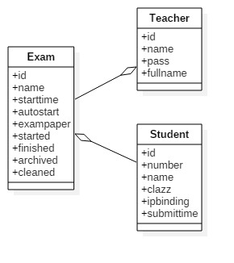
图4-1 实体类图
包含实体类和基本业务类的类图如图4-2所示。
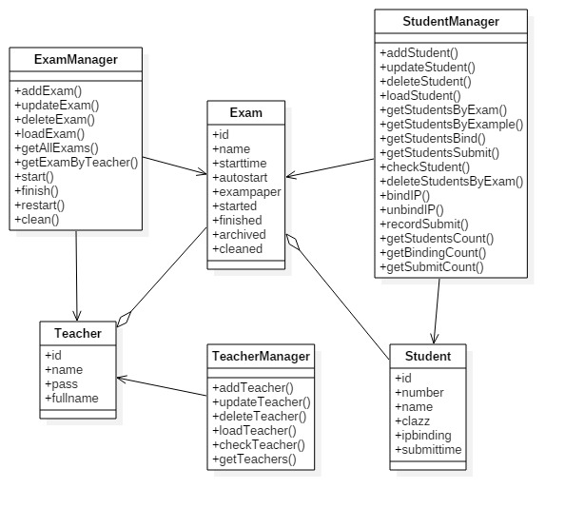
图4-2 实体和业务类图
系统实现采用MVC模式，数据访问基于DAO模式，围绕教师登录操作的类图如图4-3所示，其中Dao类用于实现基于关系数据库的对象持久化，Action类作为MVC中的控制层，Page类作为MVC中的视图层。图4-3中只列出了相关类中的有关方法。
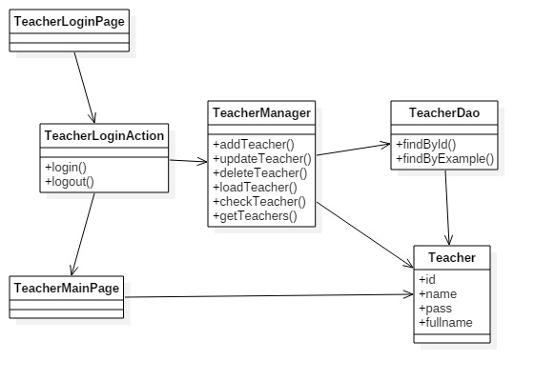
图4-3 教师登录类图
采用MVC模式和DAO模式，围绕教师考前管理的类图如图4-4所示。
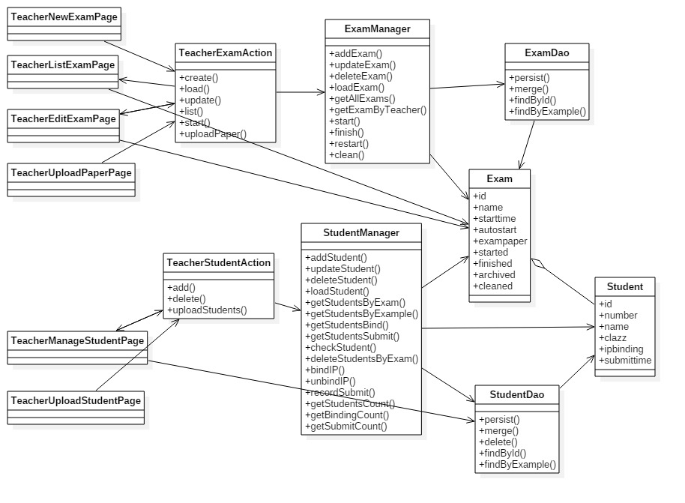
图4-4 考前管理类图

    - 顺序图
顺序图描述特定用例的类间交互时序，有助于确定一次用户使用过程中参与类的边界及其交互行为。
管理员登录顺序图如图4-2-1所示
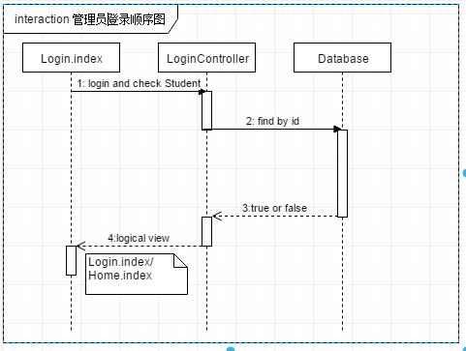
图4-2-1 管理员登录顺序图

管理员管理信息顺序图如图4-2-2所示
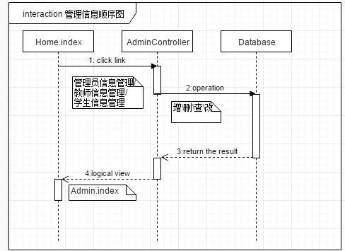
图4-2-2 管理员管理信息顺序图
教师开启考试顺序图如图4-2-3所示。
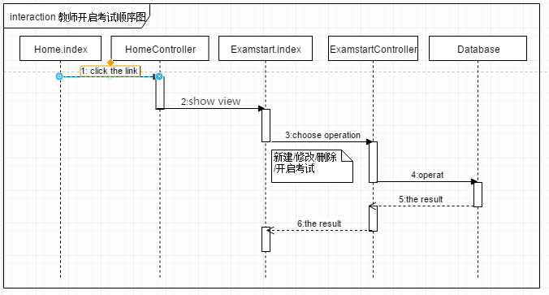
图4-2-3 开启考试顺序图
教师考中查看顺序图如图4-2-4所示。
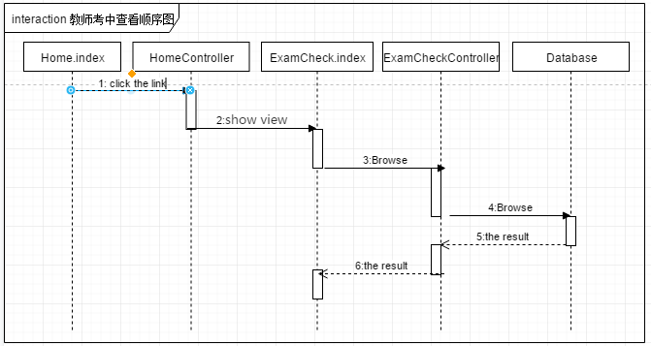
图4-2-4 考中查看顺序图
学生考试顺序图如图4-2-5所示。

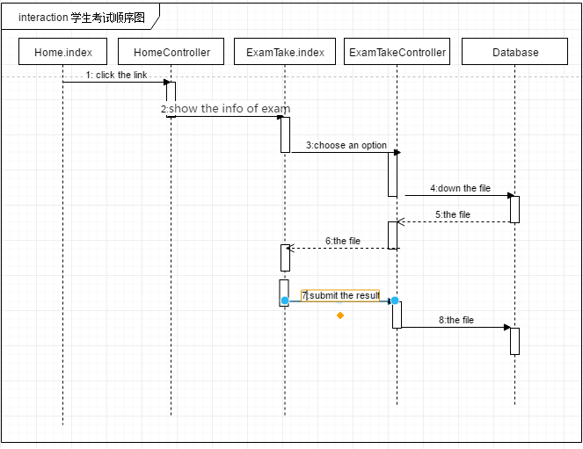
图4-2-4 考试顺序图

学生查看已考信息顺序图如图4-2-6所示。
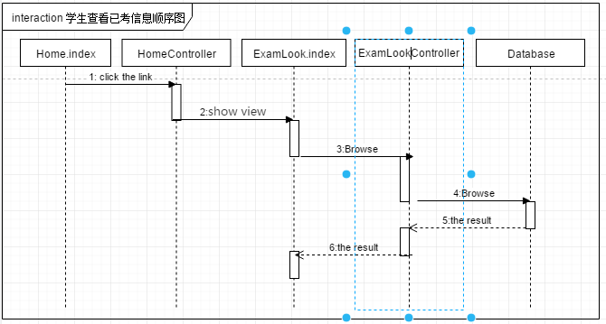
图4-2-4 查看已考信息顺序图

